LP 29 : Phénomènes de transport

Éléments imposés : Applications (echangeur thermique, mélangeur, tuyère...), premier principe industriel, si en rapport avec diffusion voir LP22

Niveau : L2

Pré-requis : - électrocinétique (loi des nœuds) (L1)
- Thermodynamique (premier principe, énergie système, définition système, enthalpie) (L1/L2)
- Débit massique et volumique (L2)
- Conduction (vecteur densité de courant) (L2)

Biblio : - Physique BCPST 2, Tec & Doc, Grecias
- Physique BCPST2, Baude
- Physique tout-en-un PC-PC*, Dunod, Sanz
- (Fruchart p.423 = vase de Mariotte)

Intro péda :
On se place en 2ème année de prépa BCPST ou il y a plusieurs types de phénomènes de transport étudiés. Ici on va se concentrer sur les phénomènes de transport liés à la convection sur un système ouvert.
La diffusion aura déjà été vue par les élèves qui connaîtront donc déjà les notions de débit, vecteur densité de courant que l'on utilisera dans ce cours.
Les élèves devront aussi être au point sur les notions de thermodynamique vues en 1ere année tels que la définition des systèmes (ouverts/fermés), le premier principe de la thermo pour un système fermé et des notions de 2eme année comme l'enthalpie puisqu'elle intervient dans le premier principe pour un système ouvert.

Obj : - Savoir faire un bilan de matière et d'énergie pour un système ouvert
- Savoir utiliser le premier principe pour un système ouvert en fonction des hypothèses données

Difficultés : - Réussir à bien définir les systèmes ouverts et fermés et faire bilan sur système fermé → on va faire beaucoup de schéma et méthodes

TD : étude d'autres applications pour que les élèves fassent des bilans d'énergie ou de matière par eux-même

Etude de doc sur les échanges d'énergie dans une machine thermique ce qui permettra de faire le lien avec le cours suivant sur les machines thermiques.

Intro :
On a déjà vu des phénomènes de transport par diffusion mais vous le savez bien, la convection est un autre phénomène de transport qui permet de transporter, entre autre, de l'énergie et de la matière cette fois-ci (contrairement à diffusion). En effet, la convection est un phénomène de transport avec mouvement macroscopique de matière.

Dans ce cours, on va se limiter à l'étude de système ouvert où on va avoir un écoulement d'un fluide (par exemple dans un tuyau).

- Transport de masse dans un système ouvert

A) Description su système ouvert

cf Grécias p. 314 ou 211 ? Faire schéma conduite de section S et volume V selon l'axe Ox, si on prend un tronçon de ce cylindre (on l'appelle S.O.) : fluide entre et sort → syst ouvert
Rappel : système ouvert : échange de la matière avec milieu extérieur
Entre t et t+dt un quantité élémentaire δm_{e} entre dans système et une quantité δm_{s} en sort.

On va alors définir un débit massique de matière Dm = dm/dt de matière qui traverse S.
On peut aussi le définir comme
avec = vecteur densité de courant massique = ρ*
Si le fluide est incompressible, on a
Et on peut aussi définir un débit volumique et : Dm = ρDv

Tr : on a donc un transport de masse, on va l'étudier un peu plus en détail

B) Bilan de masse
cf Grécias p. 214
On suppose qu'il n'y a ni création ni consommation de matière dans le système.

Méthode (cf diapo)
- Faire schéma (avec système ouvert, vecteur courant massique entrant et sortant et δm_{e} et δm_{s})
- On définit un système fermé Σ (car compliqué de travailler sur syst ouvert) → le dessiner : Σ(t) = S.O(t) + δm_{e} et Σ(t+dt) = S.O(t+dt) + δm_{s}
- Système fermé (donc pas d'échange de matière avec milieu extérieur) et pas de création ni conso → Σ(t) = Σ(t+dt) → m_{SO}(t) + δm_{e}= m_{SO}(t+dt) + δm_{s}
Donc dm_{SO} = δm_{e} – δm_{s} donc

Si on se met en régime permanent → donc Dme = Dms
Application à la loi des nœuds : dessiner conduite en Y avec syst ouvert et fermé :
m_{SF}(t) = m_{SO}(t) + δm₁ et m_{SF}(t+dt) = m_{SO}(t+dt) + δm₂ + δm₃ or on a vu que m_{SF} = cste et on est en régime stationnaire donc Dm₁ = Dm₂ + Dm₃
→ analogie avec loi des nœuds électrocinétique (cf diapo)

Tr : fluide ne transporte pas que de la matière mais aussi de l'énergie

- Transport d'énergie en système ouvert

Rappel (cf diapo) :
l'énergie peut être séparée en 3 composantes : E = Emacro (Ec + Ep) + Emicro (U)
Et pour un système fermé, on a le premier principe : ΔEf = W + Q

A) Bilan d'énergie et premier principe pour un système ouvert
cf Grécias p. 216-217
Méthode : (cf diapo)
- Faire schéma (avec système ouvert, source d'énergie W et Q, δm_{e} et δm_{s})
- Définir le système fermé Σ en t et t+dt : Σ(t) = SO(t) + δm_{e} et Σ(t+dt) = SO(t+dt) + δm_{s}
- Faire le bilan d'énergie sur Σ entre t et t+dt :
E_{Σ}(t) = E_{SO}(t) + δm_{e} (u_{e} + ½ v²_{e} + gz_{e})
E_{Σ}(t+dt) = E_{SO}(t+dt) + δms (u_{s} + ½ v²_{s} + gz_{s})
donc dE_{Σ} = dE_{SO} + [δm(u + ½ v² + gz)]_{e}^{s}
- Utilisation du premier principe pour le système fermé :
dE_{Σ} = δW + δQ = δW ' + δQ + δW_{pression}
or on sait que δW_{pression} = -PdV
donc δW_{pression,e} = + PedVe = Pe δm_{e} /ρ_{e} et δW_{pression,s} = - PedVe = Ps δms /ρ_{s}

En régime permanent : dE_{SO} = 0 et δm_{e} = δm_{s} = δm
D'où 0 = δW ' + δQ + δm [u + P/ρ + ½ v² + gz]_{e}^{s} et u + P/ρ = h
→ Premier principe pour système ouvert en régime permanent : δW ' + δQ = δm [h + ½ v² + gz]_{e}^{s}

B) Application : mélangeur de robinet ou échangeur thermique ou tuyere (voir en fonction de l'élément imposé)

Mélangeur de robinet
cf Grecias p.221
On reprend le cas de la loi des nœuds : → une entrée : eau chaude et une eau froide
Hyp : permanent, adiabatique, W' = 0 et variation d'énergie macro négligeable (Δv et Δz = 0)

On applique la méthode donnée juste avant, au final, on a Dms = Dmf + Dmc
et Dm_{s}h_{s} = Dm_{f}h_{f} + Dm_{c}h_{c}
Or h = cT + cste → Dm_{s}T_{s} = Dm_{f}T_{f} + Dm_{c}T_{c} → Ts =

Echangeur thermique (cf Grécias p.220) : obj : gaz chaud cède énergie pour chauffer eau
Hyp : permanent, adiabatique, W' = 0
Dm*c_{gaz}(Ts-Te) + dmc_{eau}(Ts' – Te') = 0 (Dm*c_{gaz}(Ts-Te) = Pth (puiss fournie par gaz) < 0

Tuyère (cf Grécias p.243)

Conclusion :
cf diapo Méthode + premier principe syst ouvert

Ouverture : Les systèmes ouverts sont la plupart des machines qui nous entourent, ex frigo → fluide qui s'écoule et refroidit intérieur = machine thermique que l'on étudiera au prochain cours

Remarques :
• Flux de chaleur convectif : Loi de Newton : phi = hS(Tint-Text)

— Bien préciser que l’on s’intéresse à la convection dans les systèmes ouverts. Profiter de l’expérience en intro pour préciser que la convection existe dans les systèmes fermés aussi. — Insister sur la conservation de la masse.
— 3 types de transports de chaleur ? Convection, conduction, rayonnement.
— Lois ? Fourrier pour la conduction.
— Terme convectif quand on chauffe un barreau en cuivre ? Conducto-convection : échange avec l’air. Ailettes de métal sur les processeurs (même forme qu’un radiateur).
— Loi de la conducto-convection ? P = hS(Tc − Tf )
— Définition du h dans la conducto-convection ? A partir de l’épaisseur de la couche limite.
— L’expérience avec les vases de Mariotte est un échec car le débit varie trop dans les tubes.
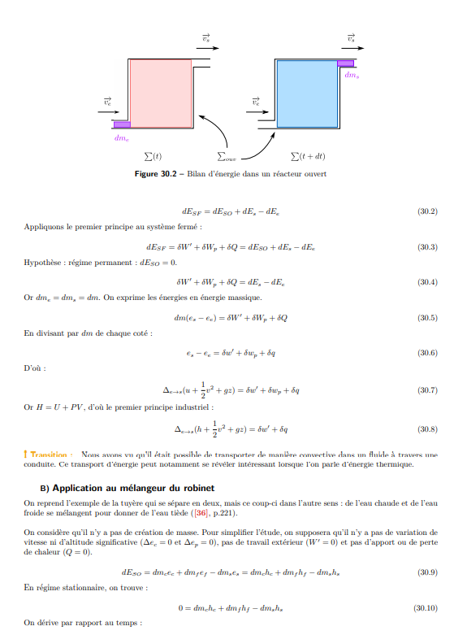
— Lien entre les variables dans les gradients ? Intensives.
— Ordre de grandeurs de conductivités thermiques ?
— Énergies microscopiques ? Énergie interne (potentiel d’interaction entre particules, énergie cinétique due à l’agitation thermique).
— Différence chaleur et température ? Chaleur : transfert thermique (énergie), température : dérivée de l’énergie interne par l’entropie ou quantification des énergies cinétiques des particules.
— Énergie interne d’un gaz due à quoi ? Température vibratonnelle et rotationnelle. S’ajoute au mouvement des molécules.
— Effet des larmes de vin ? Tension superficielle entre l’eau et l’alcool qui provoque un déplacement de matière.
— Transport de masse, d’énergie et de quoi d’autre ? Quantité de mouvement, équation de Navier Stockes, avec la viscosité dynamique comme facteur de diffusion.
— Nombre de Reynolds ?
— Autre type de robinet ? Mitigeurs. Pas de vis qui laisse passer plus ou moins l’eau chaude. — Niveau écologie ? Mitigeur.
— Exemple quotidien de diffusion et de convection de masse ? Sucre dans café. Th.G, 16 juin 2019, http://thibault.giauffret.free.fr 138/165
— Diffusion réversible ? Non, elle réduit l’inhomogénéité de concentration. Conduction réversible ? Non, réduit l’inhomogénéité de température.
— Et la convection ? Elle l’est (goutte de colorant dans fluide visqueux).
— Réfrigérateur ? Avant l’invention des réfrigérateurs ? Pots d’argile recouverts d’eau, sel.
— Bonne présentation au début, ne pas mettre "système ouvert" dans tous les titres.
— Préciser que ce n’est pas limité au systèmes ouverts.

